คู่มือสำหรับโปรแกรมเมอร์

แอปพลิเคชันที่พัฒนาขึ้นนี้เป็นแอปพลิเคชั่นที่ใช้ในการติดต่อพูดคุยระหว่างยูสเซอร์โดยยูสเซอร์สามารถติดต่อผ่านเครือข่ายอินเตอร์เน็ตหรือเครือข่ายโทรศัพท์ก็ได้ โปรแกรมจะประกอบด้วย 2 ส่วน คือ
    - ส่วนของเซิร์ฟเวอร์ จะคอยรับการติดต่อจากไคลแอนท์ ว่าต้องการจะพูดคุยกับใคร
ผ่านทางเซิร์ฟเวอร์โดยที่การคุยจะเป็นการคุยแบบ Real-time โดยสามารถที่จะคุยกันแบบคนต่อคนหรือ จะคุยแบบการประชุมครั้งละหลายๆคนก็ได้และสามารถที่จะให้บริการเป็น Voicemail server ที่สามารถบันทึกข้อความเสียงจากไคลเอ็นท์ที่เป็นคอมพิวเตอร์และโทรศัพท์และให้โทรศัพท์เข้ามาฟังข้อความที่ฝากไว้โดยมีการกด USERID และ Password
    - ส่วนของไคลแอนท์ เป็นส่วนของผู้ใช้คอมพิวเตอร์ที่จะติดต่อกับคอมพิวเตอร์หรือ
โทรศัพท์พื้นฐาน ถ้าหากว่าผู้ใช้ต้องการที่จะพูดคุยกันแบบคอมพิวเตอร์กับคอมพิวเตอร์จะต้องทำการติดต่อไปยังเซิร์ฟเวอร์แล้วเซิร์ฟเวอร์จะส่งรายชื่อและสถานะของบุคคลที่เชื่อมต่ออยู่กับเซิร์ฟเวอร์ในขณะนั้น มาให้เลือกว่าเราจะคุยกับ ไคลเอ็นท์จะเป็นส่วนที่ ติดต่อดับโทรศัพท์ไม่ว่าจะเป็นการรับ หรือ ส่ง ข้อมูล

ซึ่งในการอิมพลิเมนท์แอปพลิเคชันนี้ จะแสดงตัวอย่างของฟังกัชันที่สำคัญตาม state diagram เพื่อให้ง่ายต่อการเข้าใจ โดย state diagram จะแสดงแยกเป็น 2 ส่วนหลักๆ คือ
  - Server
  - Client
โดยก่อนอื่นจะยกตัวอย่างการกำหนดค่าที่สำคัญที่ใช้ในโปรแกรม

struct APP_PLAYER_INFO : เป็น structure ข้อมูลที่จำเป็นของไคลแอนท์ที่ไคลแอนท์ทำไค ไคลแอนท์ต้องเก็บข้อมูลของไคลแอนท์ที่มีในระบบ
{
LONG lRefCount;
DPNID dpnidPlayer; : เป็น DPNID ของไคลแอนท์จะได้เมื่อไคลแอนท์เข้าสู่ระบบโดยเซิร์ฟเวอร์เป็นคนสร้างให้เป็นค่าเฉพาะของแต่ละไคลแอนท์ที่ไม่ซ้ำกัน
BOOL bTalking; : เพื่อบ่งบอกว่าไคลแอนท์นั้นอยู่ในสถานะใหน
btalking=0 -> ไม่ได้พูด
btalking=1 -> พูดคุยแบบ peer-to-peer
BOOL conference; : เพื่อบ่งบอกว่าไคลแอนท์พูดคุยแบบ conference อยู่หรือไม่
Conference=0 -> พูดคุยแบบ conference
Conference=1 -> ไม่ได้พูดคุยแบบ conference
int bStatus; : เพื่อบ่งบอกสถานะของไคลแอนท์ขณะพูดคุย
bStatus=0 -> อยู่ในสถานะactive
bStatus=1 ->อยู่ในสถานะ talking
bStatus=2 ->อยู่ในสถานะ slient
BOOL bHalfDuplex; :หากป็นจริงแสดงว่าไคลแอนท์นั้นไม่สามารถพูดได้จะได้ยินเสียงจากไคลแอนท์อื่นเท่านั้น
TCHAR strPlayerName[MAX_PLAYER_NAME]; : ชื่อของไคลแอนท์
PLAYER_STATE ps; : บ่งบอกว่าไคลแอนท์นั้นอยู่ในพูดคุยกันใครอยู่
APP_PLAYER_INFO* pNext;
APP_PLAYER_INFO* pPrev;
};

struct PLAYER_STATE : เป็น structure ที่เก็บสถานะของไคลแอนท์ว่าพูดคุยกันใครอยู่
{
DPNID dwGroup; : เป็นกลุ่มที่ไคลแอนท์เป็นอยู่
DPNID dwTarget; : เป็นกลุ่มที่เป็นปลายทางของไคลแอนท์ในการพูดคุย
};

เมสเสจที่ define ขึ้นเองเพื่อใช้ในการสื่อสารระหว่างไคลแอนท์และเซิร์ฟเวอร์ซึ่งจะเป็นเมสเสจที่จะเกิดขึ้นเมื่อมีการใช้คำสั่ง Send ของไคลแอนท์ และ SendTo ของเซิร์ฟเวอร์
#define MESSAGE_MSGID_STATECHANGE_CLIENT
เป็นเมสเซจที่ให้ส่งเพื่อบอกว่าไคลแอนท์มีการเปลี่ยนแปลงสถานะของตัวเองว่าต้องการพูดคุยแบบ peer-to-peer หรือแบบ conference หรือต้องการหยุดพูด
#define MESSAGE_MSGID_CREATE_CLIENT
เป็นเมสเซจที่เซิร์ฟเวอร์ใช้ส่งให้ไคลแอนท์เพื่อบอกว่ามีไคลแอนท์คนใหม่เข้ามาในระบบเพื่อให้ไคลแอนท์มีการเก็บข้อมูลของไคลแอนท์ที่เข้ามาเหล่านี้ไว้ใน APP_PLAYER_INFO structure
#define MESSAGE_MSGID_DESTROY_CLIENT
เป็นเมสเซจที่เซิร์ฟเวอร์ใช้ส่งให้ไคลแอนท์เพื่อบอกว่ามีไคลแอนท์ออกจากระบบไป
#define MESSAGE_MSGID_SET_ID
เป็นเมสเซจที่เซิร์ฟเวอร์ใช้ส่งให้ไคลแอนท์เพื่อบอกส่งไอดีของไคลแอนท์ที่เข้ามาในระบบให้กับไคลแอนท์คนอื่นๆได้เก็บไว้ใน APP_PLAYER_INFO structure

#define MESSAGE_MSGID_CREATVOICEMAIL
เป็นเมสเซจที่ไคลแอนท์ใช้ส่งให้เซิร์ฟเวอร์เพื่อบอกว่าต้องการฝากข้อความเสียงให้กับปลายทางที่เป็นโทรศัพท์ไว้ที่เซิร์ฟเวอร์ เพื่อให้เซิร์ฟเวอร์สร้างไฟล์รองรับการบันทึกข้อความเสียง
#define MESSAGE_MSGID_FINISH_VOICEMAIL
เป็นเมสเซจที่ไคลแอนท์ใช้ส่งให้เซิร์ฟเวอร์เพื่อบอกว่าสิ้นสุดการบันทึกข้อความเสียงแล้ว

1. เซิร์ฟเวอร์

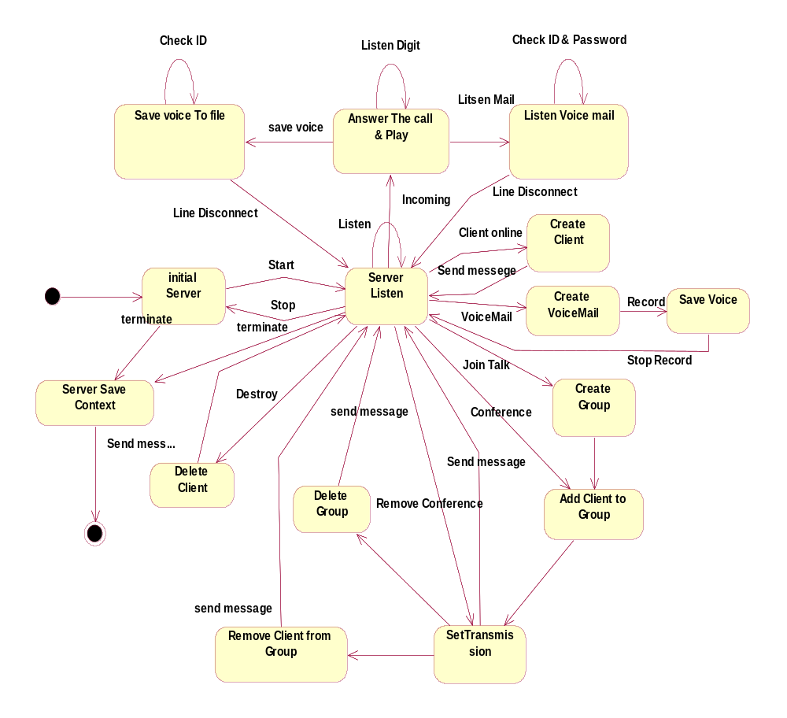
รูปที่ 1สเตจไดอะแกรมของเซิร์ฟเวอร์

ส่วนของเซิร์ฟเวอร์จะแบ่งการทำงานออกเป็น 2 ส่วน คือ
- VoiceChat Server
เป็นส่วนที่ควบคุมและรองรับการร้องขอจากยูสเซอร์ที่เป็นคอมพิวเตอร์ จะมี 11 state ดังนี้

  - Initial Server state : เป็นส่วนที่จะทำการตั้งค่าเริ่มต้นต่างๆ ให้กับเซิร์ฟเวอร์ทั้งการ
สร้างออบเจคต์ของไดเร็กเพลย์และไดเร็กเพลย์วอยซ์ รวมทั้งการกำหนดว่าจะให้เซิร์ฟเวอร์เป็นแบบ Mixing Server หรือแบบ Forwarding Server หรือการกำหนด Codec ของเสียง เป็นต้น

- Initial COM Object : สำหรับเซิร์ฟเวอร์ต้องร้าง COM Object ที่รองรับ multithread เพื่อรอบรับไคลแอนท์ได้หลายๆ ไคลแอนท์ โดยใช้ฟังก์ชัน
CoInitializeEx( NULL, COINIT_MULTITHREADED );
สำหรับตัวแปร COINIT_MULTITHREADED เป็นการบ่งบอกว่าแอปพลิเคชันสนับสนุนการทำงานแบบ multithread แต่หากต้องการทำงานแบบ single-thread จะใช้ส่งค่า NULL แทน

- เริ่มการทำงานของเซิร์ฟเวอร์ โดยใช้ฟังก์ชัน
HRESULT StartServer( HWND hDlg )
ในสถานะนี้จะเป็นการให้เซิร์ฟเวอร์เริ่มทำงานโดยการสามารถรอรับเมสเซจจากไคลแอนท์ได้โดยจะมีการสร้างอ็อปเจ็คของไดเร็กเพลย์ซึ่งจะมีการเรียกใช้งานฟังก์ชันของไดเร็กเพลย์ตามลำดับดังนี้
a. Create IDirectPlay8Server : สร้างอ็อปเจ็คของไดเร็กเพลย์เซิร์ฟเวอร์ซึ่งเก็บไว้ในตัวแปร g_pDPServer
CoCreateInstance( CLSID_DirectPlay8Server, NULL,
CLSCTX_INPROC_SERVER,
IID_IDirectPlay8Server,
(LPVOID*) &g_pDPServer )
b. Init IDirectPlay8Server : เป็นการ initial ไดเร็กเพลย์เซิร์ฟเวอร์
g_pDPServer->Initialize( NULL, DirectPlayMessageHandler, 0 )
    - Add the port to pDP8AddrLocal : เป็นการสร้างพอร์ทสำหรับรองรับการทำงานผ่านเครือข่าย เนื่องจากเป็นเซิร์ฟเวอร์เพราะฉะนั้นจึงจำเป็นต้องกำหนดพอร์ทไว้อย่างชัดเจน
pDP8AddrLocal->AddComponent( DPNA_KEY_PORT,
&g_dwPort, sizeof(g_dwPort),
DPNA_DATATYPE_DWORD ) ) )
d. Create Host : เป็นการกำหนดให้เซิร์ฟเวอร์มีลักษณะเป็นโฮสต์
g_pDPServer->Host( &dpnAppDesc, &pDP8AddrLocal, 1, NULL, NULL, NULL, 0 );

e. Create a DirectPlay Voice session : สร้าง อ็อปเจ็คของไดเร็กเพลย์วอยซ์ โดยจะเรียกผ่านคลาส CNetVoice ที่ได้สร้างขึ้นเพื่อจัดการกับการทำงานของไดเร็กเพลย์วอยซ์แล้ว จึงเป็นการสร้าง instance ของคลาส CNetVoice แทน
g_pNetVoice = new CNetVoice( NULL, DirectPlayVoiceServerMessageHandler );

f. Create Conference session : เป็นการสร้างห้องสนทนาแบบ conference ไว้ซึ่งจะสร้างอย่างถาวรตลอดการทำงานของเซิร์ฟเวอร์ซึ่งจะมีการส่งชื่อของห้องที่สร้างผ่านฟังก์ชันนี้
CreateGroupForTalk(&varConference);

- หยุดการทำงานของเซิร์ฟเวอร์ โดยใช้ฟังก์ชัน
VOID StopServer( HWND hDlg ) : เป็นาการหยุดการทำงานของเซิร์ฟเวอร์โดยการทำลายอ็อปเจ็คของไดเร็กเพลย์และไดเร็กเพลย์วอยซ์
SAFE_DELETE( g_pNetVoice );
g_pDPServer->Close(0);
SAFE_RELEASE( g_pDPServer );

  - Server Listen state : เมื่อเซิร์ฟเวอร์เริ่มทำงาน (start server) จะมีการรอรับแมสเซจของ
ไคลแอนท์ โดยจะมี Call Back function ให้การจัดการ(Handle message) กับแมสเซจเหล่านี้

HRESULT WINAPI DirectPlayMessageHandler( PVOID pvUserContext, DWORD dwMessageId, PVOID pMsgBuffer );
โดยเมสเซจที่เซิร์ฟเวอร์เข้ามาจัดการนั้นจะมีดังนี้
DPN_MSGID_CREATE_PLAYER: เป็นเมสเซจที่แสดงว่ามีไคลแอนท์เข้ามาในระบบเซิร์ฟเวอร์จะทำการส่งเมสเซจให้ไคลแอนท์อื่นๆเพื่ออัปเดทสถานะของไคลแอนท์ใหม่ทำให้เซิร์ฟเวอร์เข้าสู่สถานะ Create Client ต่อไป
DPN_MSGID_DESTROY_PLAYER: เป็นเมสเซจที่แสดงว่ามีไคลแอนท์ออกไปจะระบบเซิร์ฟเวอร์จะทำการส่งเมสเซจให้ไคลแอนท์อื่นๆเพื่ออัปเดทสถานะของไคลแอนท์ใหม่ทำให้เซิร์ฟเวอร์เข้าสู่สถานะ Delete Client ต่อไป
DPN_MSGID_TERMINATE_SESSION:เป็นเมสเซจที่แสดงว่ามีการต้องการ terminate เซสชันของเซิร์ฟเวอณ์ทำให้เซิร์ฟเวอร์เข้าสู่สถานะ Server Save Contact ต่อไป
DPN_MSGID_RECEIVE: เป็นเมสเซจที่เซิร์ฟเวอร์ได้รับจากไคลแอนท์โดยฟังก์ชัน Send ซึ่งรายละเอียดได้อธิบายไปแล้วในข้างต้น
MESSAGE_MSGID_STATECHANGE_CLIENT:
MESSAGE_MSGID_CREATVOICEMAIL:
MESSAGE_MSGID_FINISH_VOICEMAIL:

  - Create Client state : เมื่อมีไคลแอนท์ติดต่อเข้ามายังเซิร์ฟเวอร์ ก็จะเกิดแมสเซจ DPN_MSGID_CREATE_PLAYER ในการสร้างไคลแอนท์ขึ้น ทำให้เซิร์ฟเวอร์เข้าสู่สถานะนี้เพื่อทำการเก็บข้อมูลของไคลแอนท์และส่งแมสเซจที่มีข้อมูลของไคลแอนท์ใหม่ไปยังทุกคนที่ online อยู่แล้วจึงกลับสู่สถานะ Listen Server อีกครั้ง
ซึ่งจะมีการเรียกใช้ฟังก์ชันต่อไปนี้ตามลำดับ
- void SendSet_IDToNewPlayer( DPNID dpnidNewPlayer ); เป็นการส่งไอดี(dpnidNewPlayer)ของไคลแอนท์ใหม่ที่เข้ามาไปให้ไคลแอนท์ตัวอื่นๆเพื่อเก็บข้อมูลไว้ผ่านเมสเซจ MESSAGE_MSGID_SET_ID
- HRESULT SendCreatePlayerMsg( APP_PLAYER_INFO* pPlayerInfo, DPNID dpnidTarget ); เป็นการส่งเมสเซส MESSAGE_MSGID_CREATE_CLIENT ไปให้ไคลแอนท์อื่นๆเพื่อบอกว่ามีไคลแอนท์ใหม่เข้ามาในระบบ
- HRESULT SendWorldStateToNewPlayer( DPNID dpnidPlayer ); เป็นการส่งเมสเซจบอกไคลแอนท์ใหม่ที่เข้ามาให้ทราบสถานะต่างๆของไคลแอนท์อื่นๆในระบบ

  - Create Group state : ในขณะที่เซิร์ฟเวอร์อยู่ใน Listen Server state หากให้รับแมส
เซจของไคลแอนท์(MESSAGE_MSGID_STATECHANGE_CLIENT )ว่าต้องการพูดคุยกับใครคนหนึ่งที่ online อยู่เช่นกัน (peer-to-peer) เซิร์ฟเวอร์ก็จะเข้าสู่สถานะ Create Group เพื่อสร้างห้องคุยกันระหว่าง 2 คน
โดยจะมีการ check จากตัวแปรที่ชื่อว่า flage เพื่อทราบว่าไคลแอนท์ต้องการทำอะไรโดย
Flag = 1 หมายความว่าไคลแอนท์ต้องการคุยแบบ peer-to-peer หรือกด join talk
Flag = 2 หมายความว่าไคลแอนท์ต้องการหยุดคุย ซึ่งอาจจะหมายถึงหยุดคุยแบบ peer-to-peer หรือแบบ conference ก็ได้
Flage = 0 หมายความว่าไคลแอนท์นั้นเป็นปลายทางซึ่งจะไม่มีการกระทำใดๆ นอกจากการส่งเมสเซจอัปเดทสถานะ
ซึ่งจะมีการเรียกฟังก์ชันนี้ ในการสร้างห้องคุยกันระหว่าง 2 คนโดยการส่งค่าที่เป็นชื่อ group หรือชื่อของห้องสนทนาลงไป
HRESULT CreateGroupForTalk(DPNID* dwGroup);
ภายในฟังก์ชันจะมีการเรียกใช้ฟังก์ชันของไดเร็กเพลย์เซิร์ฟเวอร์คือ
hr = g_pDPServer->CreateGroup( &dpGroupInfo, NULL,
NULL, &hAsync, 0 );

  - Add Client to Group : เป็นสถานะที่เพิ่มไคลแอนท์เข้าไปในห้องสนทนาโดยไคลแอนท์ที่จะเข้าสู่สถานะนี้มี 2 อย่างคือ
      - ต้องการ conference ซี่งการพูดคุยกันแบบ conference เซิร์ฟเวอร์จะมีการการสร้างห้องคุยกันตั้งแต่แรกเมื่อไคลแอนท์ต้องการ conference ก็จะเข้าสู่สถานะนี้
HRESULT AddNewClientToConference(DPNID dpnidNewPlayer)
จะมีการใช้ฟังก์ชันนี้ในการเพิ่มไคลแอนท์เข้ามาในห้องของการคุยกันแบบ conference โดยภายใจฟังก์ชันมีเรียกใช้ฟังก์ชันของไดเร็กเพลย์เซิร์ฟเวอร์โดย aGroupsDPNID[0] เป็นห้องของ conference ที่สร้างขึ้นมาตั้งแต่แรกและ dpnidNewPlayer เป็นไอดีของไคลแอนท์ที่จะเพิ่มลงไปในห้อง
g_pDPServer->AddPlayerToGroup( aGroupsDPNID[0], dpnidNewPlayer,
NULL, &hAsync, 0 ) )

      - ต้องการพูดคุย แบบ peer-to-peer เป็นสถานะที่ต่อจากสถานะ Create Group เพื่อเพิ่มไคลแอนท์ทั้งสองสู่ห้องสนทนาที่สร้างขึ้นเพื่อคุยกัน 2 คนโดยจะมีการเรียกใช้ฟังก์ชันของไดเร็กเพลย์(AddPlayerToGroup)ในการเพิ่มไคลแอนท์ลงในห้องสนทนาเช่นเดียวกัน

  - Set Transmission state : เป็นสถานะที่เซิร์ฟเวอร์จะทำการกำหนดทิศทางในการให้
ไคลแอนท์เพื่อให้ไคลแอนท์ได้ยินเสียงของคู่สนทนาและคู่สนทนาได้รับสตรีมเสียงและได้ยินเสียงของไคลแอนท์ซึ่งจะมี 2 กรณี คือ
      - กำหนดทิศทางให้ไคลแอนท์ทั้ง 2 ที่อยู่ในห้องคุยเดียวกันพูดคุยกันได้โดยการ set transmission ไปยังห้องสนทนาที่สร้างขึ้นจากสถานะ Create Group
HRESULT SetGroupAndTarget( MSG_STATECHANGE_CLIENT* pPlayerStateChangedMsg);
ภายในฟังก์ชันนี้จะมีการเรียกใช้ฟังก์ชันของไดเร็กเพลย์ดังนี้
// เพิ่มไคลแอนท์ผู้ที่เป็นกด join talk ลงไปในห้องสนทนา
g_pDPServer->AddPlayerToGroup( aGroupsDPNID[i],
pPlayerStateChangedMsg->ps.dwGroup ,
NULL, &hAsync, 0 )
// เพิ่มไคลแอนท์ที่เป็นปลายทางของไคลแอนท์ที่ร้องขอลงในห้องสนทนาเดียวกัน g_pDPServer->AddPlayerToGroup( aGroupsDPNID[i],
pPlayerStateChangedMsg->ps.dwTarget ,
NULL, &hAsync, 0 )

// กำหนดทิศทางในการให้ไคลแอนท์เข้าไปคุยในห้องสนทนาของตนเอง
pVoiceServer->SetTransmitTargets( pPlayerStateChangedMsg->dpnidPlayer , &aGroupsDPNID[i],1,0);
      - กำหนดทิศทางให้ไคลแอนท์พูดคุยกันแบบ conference แบบ conference โดยการ set transmission ไปยังห้องสนทนาแบบ conference ซึ่งได้สร้างขึ้นตั้งแต่เริ่มต้นแล้ว
HRESULT SetTransmitionToConference(DPNID dpnidNewPlayer)
ภายในฟังก์ชันนี้จะมีการเรียกใช้ฟังก์ชันของไดเร็กเพลย์วอยซ์ซึ่งเหมือนกับการกำหนดทิศทางของ peer-to-peer แต่ว่าห้องที่กำหนดเป็นห้อง conference ดังนี้
pVoiceServer->SetTransmitTargets( dpnidNewPlayer, &aGroupsDPNID[0],1,0);
เมื่อกำหนดทิศทางให้ไคลแอนท์หยุดการพูดคุยทั้งแบบ conference หรือแบบ peer-to-peer แล้วจึงส่งแมสเซจให้กับไคลแอนท์ทั้งหมดเพื่อเปลี่ยนแปลงสถานะของไคลแอนท์ทั้งหมดที่เก็บไว้ก่อนจะเข้าสู่สถานะ Listen Server อีกครั้ง

  - Remove Client from Group : เป็นสถานะที่ทำการลบไคลแอนท์ออกจากห้องสนทนาโดยไคลแอนท์จะเข้าสู่สถานะนี้เมื่อต้องการออกจากการ conference เพราะเซิร์ฟเวอร์จะลบไคลแอนท์ออกจากห้องสนทนานี้โดยไม่ลบห้องทิ้งเพราะห้องสนทนาแบบ conference จะสร้างไว้อย่างถาวร

HRESULT RemoveClientFormConference(DPNID clientDPNID)
ภายในฟังก์ชันนี้มีการเรียกงานฟังก์ชันของไดเร็กเพลย์เซิร์ฟเวอร์ ในการลบไคลแอนท์ออกจากห้องสนทนาเพื่อไม่ให้สามารถรับฟังสตรีมเสียงของห้องสนทนานี้ได้
g_pDPServer->RemovePlayerFromGroup( aGroupsDPNID[0], clientDPNID, NULL, &hAsync, 0 )

  - Delete Group state : เป็นสถานะที่เซิร์ฟเวอร์จะทำการลบห้องสนทนาของคู่ไคลแอนท์
ใดๆ ซึ่งจะทำหลังจากที่เซิร์ฟเวอร์หยุดการพูดคุยระหว่างไคลแอนท์จากสถานะ set transmission แล้ว

HRESULT DeleteGroupStopTalk(MSG_STATECHANGE_CLIENT* pPlayerStateChangedMsg);
จะมีการเรียกใช้ฟังก์ชันนี้เพื่อลบห้องสนทนาแบบ peer-to-peer ออก เป็นการยกเลิกการคุยกันแบบ peer-to-peer นั่นเอง โดยภายในฟังก์ชันนี้จะมีการเรียกใช้ฟังก์ชันของไดเร็กเพลย์วอยซ์ดังนี้
// หยุดการส่งสตรีมเสียงโดยการส่งค่า Null ในการ set transmittion
pVoiceServer->SetTransmitTargets( pPlayerStateChangedMsg->ps.dwGroup, NULL,0,0);
// ลบห้องสนทนา
g_pDPServer->DestroyGroup(aGroupsDPNID[i],NULL, &hAsync, 0 )

  - Create VoiceMail : เป็นสถานะที่เซิร์ฟเวอร์จะทำการสร้างไฟล์เพื่อเตรียมสำหรับการบันทึกข้อความเสียงของไคลแอนท์ที่ต้องการบริการรับฝากข้อความเสียง
มีการใช้ฟังก์ชัน OnSaveSoundFile ในการสร้างไฟล์ .wav โดยจะมีการส่งค่าที่เป็น format ที่สำคัญของลักษณะไฟล์ โดยตัวแปร wfxWaveFormat,DPNID และชื่อโฟลเดอร์ชื่อไฟลล์ที่ต้องการสร้าง
VOID OnSaveSoundFile( HWND hDlg,WAVEFORMATEX* wfxWaveFormat,DPNID senderName,char* FolderName) ;
ภายในมีการเรียกใช้ฟังก์ชันเพื่อเปิดไฟล์รอสำหรับเขียนต่อไป
g_pWaveFile->Open( strFileName, wfxWaveFormat, WAVEFILE_WRITE )

  - Save Voice : เป็นสถานะที่เมื่อยูสเซอร์เริ่มการบันทึกข้อความเสียงไคลแอนท์ก็จะส่งเมสเสสพร้องทั้งข้อมูลที่เป็นเสียงมายังเซิร์ฟเวอร์เพื่อทำการบันทึกลงไฟล์ที่ได้สร้างไว้แล้ว โดยใช้ฟังก์ชันดังนี้
g_pWaveFile->Write( pReceiveMsg->dwReceiveDataSize,
(BYTE*)pReceiveMsg->pReceiveData,
&dwDataWrote ) ) )

  - Delete Client state : เมื่อเซิร์ฟเวอร์ได้รับเมสเซจว่าไคลแอนท์ออกจากระบบไปก็จะเข้าสู่สถานะนี้เพื่อลบไคลแอนท์ออกจากระบบและส่งเมสเซจให้กับไคลแอนท์อื่นๆในระบบเพื่ออัปเดทสถานะ
  - Save Context of Server state : เป็นสถานะสุดท้ายก่อนที่จะปิดเซิร์ฟเวอร์ โดยเซิร์ฟเวอร์ที่อยู่ในสถานะนี้จะทำการเคลียร์หน่วยความจำทั้งหมดที่เซิร์ฟเวอร์ครอบครองไว้

- Voice Mail Server
จะมีอยู่ 4 state ด้วยกันคือ
- Server listen : คือส่วนที่รอรับสัญญาณเรียกเข้าจากสายโทรศัพท์ซึ่งจะมีการจัดการกับเมสเซจดังนี้
case LineState of
lsDeactivated:
lsActivated:
lsConnected:
lsProceeding:
lsDialing:
lsBusy:
lsRemotePartyDisconnected:
lsNoDialTone:
lsDisconnected:
lsWaitingDisconnection:
lsOffering:
lsRing:
lsOfferedCallDropped:
lsError:
ซึ่งเราสามารถที่จะสั่งให้เซิร์ฟเวอร์ทำอะไรก็ได้หลังจากที่ตรวจเจอเมสเซจของสเตจต่างๆของสายโทรศัพท์เช่น
lsActivated:
MemoLog.Lines.Add('>Telephony device is activated');
เป็นการสั่งให้แสดงลสถานะว่าตอนนี้อุปกรณ์โทรศัพท์ได้เปิดใช้งานแล้วเป็นต้น

- Answer the call & Play : ทำการตรวจสอบความต้องการของผู้ใช้ว่าต้องการจะฝากข้อความหรือว่า ฟังข้อความของตนเอง เมื่อเราตรวจสอบได้ว่ามีสัญญาณเข้าเราจะทำการรับสายโทรศัพท์โดยใช้คำสั่ง “fAnswerCall”
procedure TFormAnsweringMachine.fAnswerCall;
var lvRet: Integer;
begin
vAnswerStage:=asWaitingForConnection;
lvRet:=KDPhone1.Answer;
if lvRet<>0 then
begin
ShowMessage('Error: '+KDPhone1.GetErrorMsg(lvRet));
exit;
end;
routine
end;
เมื่อเรารับสายโทรศัพท์แล้ว เราจะทำการเล่นไฟล์เสียงโดยการทำงานของเสียงนั้นจะมี state ดังต่อไปนี้
Case State of
ssPlayBegin:
ssPlayPaused:
ssPlayResumed:
ssPlayDone:
ssRecBegin:
ssRecPaused:
ssRecResumed:
ssRecDone:
เราจะใช้คำสั่ง lvRet:=KDVoice1.Play( ); แล้วภายในก็ใส่พรารามิเตอร์ตามที่เราต้องการดังตัวอย่าง
lvRet:=KDVoice1.Play(KDPhone1.WavePlayID,ExtractFilePath(Application.EXEName)+ 'AnsweringMachine_Goodbye.wav',0,-1);
จะเป็นการเล่นไฟล์เสียงที่ชื่อว่า 'AnsweringMachine_Goodbye.wav'
- Listen Voice Mail : การฟังข้อความเสียงนั้นเราจะใช้คำสั่งเดียวกับการเล่นไฟล์เสียงแต่ว่าเราจะต้องมีการรับ input เป็น User ID กับ Password ก่อน โดยรับมาแล้วเปรียบเทียบกับ File เราจะรับตัวเลขโดยใช้คำสั่ง
KDPhone1DigitDetected(Sender: TObject; Digit: Char);
เราก็สามารถรับตัวเลขได้มาเป็นสตริง จากนั้นเราจะนำมาเปรียบเทียบกับภายในไฟล์โดยใช้คำสั่ง
AssignFile(F,(ExtractFilePath(Application.ExeName)+'pwd.txt')); Reset(F);
while not (Eof(F)) do
begin
Readln(F,S);
Fuserid:= S;
Fpwd:= S;
if(USERID=Fuserid)then
CloseFile(F);
เราก็สามารถที่จะทราบได้ว่า User ID และ Password ตรงกันหรือไม่ แล้วก็สามารถเลือกได้ว่าจะเล่นไฟล์ใด
- Save Voice mail : เราใช้ฟังก์ชั่นในการตรวจสอบ User และ Password เดียวกับสเตจข้างบน จากนั้นเราจะใช้คำสั่ง
lvFileName:=ExtractFilePath(Application.ExeName) +'soundbuffer\'+USERID+'\'+USERID+'.wav';
lvRet:=KDVoice1.Rec(KDPhone1.WaveRecID,lvFileName);

ในการบันทึกไฟล์เสียง และใช้คำสั่ง
procedure TFormAnsweringMachine.KDVoice1SilenceDetected(Sender: TObject);
begin
MemoLog.Lines.Add('>Silence Detected');
if vAnswerStage=asMessageRecording then
KDVoice1.RecStop;
end;
ในการตรวจสอบว่าเสียงเงียบหรือไม่ และทำการบันทึกเสียงและใช้คำสั่ง KDPhone1.Hangup; ในการยกหูโทรศัพท์
2. ไคลแอนท์
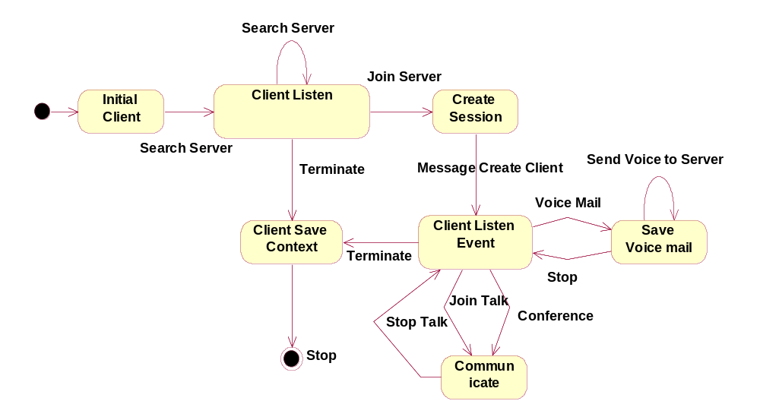

รูปที่ 2สเตจไดอะแกรมของไคลแอนท์

ส่วนของไคลแอนท์ะมี 6 state ดังนี้
- Initial Client state : เป็นสถานะที่จะทำการตั้งค่าเริ่มต้นต่างๆ ให้กับไคลแอนท์ทั้งการ
สร้างออบเจคต์ของไดเร็กเพลย์และไดเร็กเพลย์วอยซ์

    - Init COM object : สำหรับเซิร์ฟเวอร์ต้องสร้าง COM Object ที่รองรับ multithread โดยใช้ฟังก์ชันเช่นเดียวกับเซิร์ฟเวอร์
CoInitializeEx( NULL, COINIT_MULTITHREADED );
2) Create helper class :สร้าง instance ของ class CNetClientWizard เพื่อช่วยจัดการเกี่ยวกับการใช้งานฟังก์ชันของไดเร็กเพลย์ และ CNetVoice เพื่อช่วยจัดการเกี่ยวกับหารใช้งานไดเร็กเพลย์วอยซ์
g_pNetClientWizard = new CNetClientWizard( hInst, g_strAppName, &g_guidApp );
g_pNetVoice = new CNetVoice( DirectPlayVoiceClientMessageHandler, NULL );

- Client Listen state : เป็นสถานะที่ไคลแอนท์พยายามตรวจหาเซิร์ฟเวอร์และร้องขอ
การติดต่อจากเซิร์ฟเวอร์
- Create Session state : เมื่อเซิร์ฟเวอร์ตอบรับการร้องขอจากไคลแอนท์แล้วเซิร์ฟเวอร์
จะส่งแมสเซจมาให้ไคลแอนท์ ไคลแอนท์จึงเข้าสู่สถานะนี้โดยไคลแอนท์จะทำการเก็บข้อมูลของไคลแอนท์คนอื่นๆ ทุกคนที่ online อยู่ซึ่งเซิร์ฟเวอร์จะเป็นผู้ส่งข้อมูลทั้งหมดมาให้
- Client Listen Event state : เป็นสถานะที่ไคลแอนท์รอยูสเซอร์ว่าต้องการบริการแบบ
ใดทั้งแบบ conference หรือ แบบ peer-to-peer
- Communicate state : หากยูสเซอร์มีการคลิ๊กปุ่มเพื่อขอใช้บริการ ทั้ง conference หรือ
peer-to-peer ก็จะเข้าสู่สถานะนี้เพื่อส่งความต้องการไปยังเซิร์ฟเวอร์เพื่อให้เซิร์ฟเวอร์สร้างการเชื่อมต่อให้ และหากยูสเซอร์ต้องการหยุดการพูดคุยก็จะกลับสู่สถานะ Client Listen Event ตามเดิม
ซึ่งในสถานะนี้มีฟังก์ชันที่สำคัญดังนี้
1) DWORD RetrivePlayerFromText(char* lvText)
เป็นฟังก์ชันที่ใช้ในการหาค่าไอดีของไคลแอนท์จากชื่อของไคลแอนท์ (lvText)
2) HRESULT SendLocalStateToServer( APP_PLAYER_INFO* pPlayerInfo,char localFlage);
เป็นฟังก์ชันที่ใช้ในการส่งเมสเซจไปให้เซิร์ฟเวอร์เพื่อให้เซิร์ฟเวอร์ส่งเมสเซจในการอัปเดทสถานะของไคลแอนท์ไปยังไคลแอนท์อื่นๆในระบบโดยภายในมีการเรียกใช้งานฟังก์ชันของไดเร็กเพลย์ไคลแอนท์เพื่อส่งเมสเซจไปยังเซิร์ฟเวอร์โดยมีข้อมูลอยู่ในตัวแปรbufferDes และมีการเซต flag ให้ไม่มีการส่งวนเข้าหาตัวเองและต้องเป็นเมสเซจที่การันตีการส่งดังต่อไปนี้
g_pDPClient->Send(&bufferDesc,1,0,NULL,&hAsync, DPNSEND_NOLOOPBACK | DPNSEND_GUARANTEED);

4) BOOL CheckClientTalk(DPNID dpnidPlayer);
เป็นฟังก์ชันเล็กๆที่ใช้ในการcheck ว่าไคลแอนท์ไอดี dpnidPlayer มีสถานะพูดคุยกันอยู่หรือป่าว
5) void ChangeStateButton( HWND hDlg );
เป็นฟังก์ชันที่ช่วยในการแสดงผลเพื่อเปลี่ยนแปลงสถานะของ button

7. Save Voice mail : เป็นสถานะที่มีการรับเสียงจากทางไคลเอ็นท์จากนั้นทำการบันทึกลงเป็นไฟล์นามสกุล wav และมีคุณสมบัติตามที่ต้องการ
ซึ่งมีการเรียกใช้งานฟังก์ชันต่างๆดังนี้
HRESULT StartRecord( );
ใช้ในการcapture เสียงลงใน buffer ที่สร้างโดยฟังก์ชันCreateCaptureBuffer ( &g_wfxInput ) เพื่อ capture เสียงที่ต้องการฝากข้อความเสียงรอส่งไปเก็บยังเซิร์ฟเวอร์ จากนั้นเมื่อยูสเซอร์เริ่มพูดก็จะเริ่ม capture เสียงโดยใช้ฟังก์ชัน g_pDSBCapture->Start( DSCBSTART_LOOPING ) และในขณะที่ยูสเซอร์บันทึกเสียงก็จะส่งข้อมูลที่อยู่ใน buffer ไปให้เซิร์ฟเวอร์ด้วย
HRESULT SendCreatVoiceMail( APP_PLAYER_INFO* pPlayerInfo,char* RecrieverID,WAVEFORMATEX* wfxCaptureWaveFormat);
เป็นการส่งเมสเซจไปบอกเซิร์ฟเวอร์ให้สร้างไฟล์ .wav รอการบันทึกเสียงของไคลแอนท์(pPlayerInfo) โดยมี format ไฟล์เป็นดังตัวแปร wfxCaptureWaveFormat

HRESULT StopRecord( );
เป็นการหยุดการบันทึกข้อความเสียงโดยจะมีการเรียกฟังก์ชัน g_pDSBCapture->Stop() และจะส่งเมสเซจไปยังเซิร์ฟเวอร์เพื่อให้เซิร์ฟเวอร์ทำการปิดไฟล์โดยใช้ฟังก์ชัน HRESULT SendFinishVoiceMail()

- Client Save Context state : เป็นสถานะสุดท้ายก่อนที่จะออกจากแอปพลิเคชั่นโดย
ไคลแอนท์อยู่ในสถานะนี้จะทำการเคลียร์หน่วยความจำทั้งหมดที่เซิร์ฟเวอร์ครอบครองไว้

